Ημέρα μνήμης για τον Αντώνη Τρίτση
7 Απριλίου 2026

Ο Αντώνης Τρίτσης υπήρξε μια ξεχωριστή και μοναδική προσωπικότητα της ελληνικής πολιτικής σκηνής. Επιδραστικός ήταν και στα πολεοδομικά και χωροταξικά προβλήματα της χώρας. Για τον Αντώνη Τρίτση έχουν γραφτεί διάφορα και το έργο του έχει γένει αντικείμενο ερευνητικών εργασιών στο ΕΜΠ και αλλού.
Ως υπουργός και ως δήμαρχος είχε έμπνευση και όραμα που συνεπήρε πολλούς συμπολίτες μας. Δεν πίστευε σε διαχειριστικές πρακτικές και αντιλήψεις. Έλεγε χαρακτηριστικά με «προβοκατόρικο» τρόπο:
Τα οράματα είναι οι μόνες ρεαλιστικές λύσεις σε κρίσιμα προβλήματα γιατί ζούμε σε μια πραγματικότητα που είναι απαράδεκτη και πρέπει να την αλλάξουμε. Δεν είναι δυνατόν να είμαστε ρεαλιστές. Ρεαλισμός σημαίνει υποταγή στην (απαράδεκτη) πραγματικότητα.
Ο Α. Τρίτσης ως πολίτικός ήταν μακριά από κλίκες και φράξιες. Ήταν αυτό που λέμε ‘μοναχικός καβαλάρης’. Γι’ αυτό και ήταν πολιτικά αγνός και «αφελής». Στόχος του ήταν η ουσία, το τελικώς ζητούμενο κάθε υπόθεσης γιατί δεν είχε υστεροβουλίες. Και βεβαίως δεν υπήρξε, τουλάχιστον όσο ζούσε, προφήτης στον τόπο του. Δηλαδή σε έναν τόπο που δεν ευδοκιμεί ούτε ντόπιος ούτε ξένος προφήτης…
Σε όλη τη ζωή του και ιδιαίτερα στη θυελλώδη και περιπετειώδη πολιτική σταδιοδρομία του (1974-1992) ο αγώνας και η αγωνία του για την Κεφαλονιά ήταν στο κέντρο της ζωής του. Στα υπουργικό γραφείο του υπήρχαν κάποιοι συνεργάτες του κεφαλλονίτες που μεγάλο μέρος των καθηκόντων τους ήταν η συνεχής παρακολούθηση των έργων και των δράσεων στα νησιά Κεφαλονιά και Ιθάκη. Αλλά και ως απλός βουλευτής, ακόμα και ως απλός πολίτης, με το κύρος που διέθετε, προέβαινε σε ενέργειες προς όλα τα υπουργεία για θέματα των νησιών.
Χαρακτηριστική περίπτωση είναι κείνη με τις πυρκαγιές του 1988 που βοήθησε με την προσωπική του παρουσία και με ενέργειες προς τα αρμόδια υπουργεία. Παράδειγμα της δράσης αυτής είναι οι διάφορες επιστολές του προς τους αρμόδιους υπουργούς και ειδικά εκείνους της εθνικής οικονομίας το 1988 και το 1989, πριν και μετά από την τότε κυβερνητική αλλαγή. Παραθέτουμε ενδεικτικά εκείνη του 1989 που αναφέρεται πάλι στην υλοποίηση του ειδικού σχεδίου ανασυγκρότησης του νομού και η οποία δείχνει την φιλοσοφία για το μοντέλο ανάπτυξης που είχε από τότε ο Τρίτσης. Η επιστολή απευθύνεται στον τότε υπουργό Γιώργο Σουφλιά και κοινοποιείται στον τότε νομάρχη Β. Χαρίτση και στον τότε βουλευτή Γ. Μεσσάρη.

Προς Υπουργό Εθνικής Οικονομίας κ. Γιώργο Σουφλιά
Κοινοποίηση: Βουλευτή Ν. Κεφαλονιάς κ. Γ. Μεσσάρη Νομάρχη Ν. Κεφαλονιάς και Ιθάκης κ. Βύρωνα Χαρίτση
Θέμα: Ειδικό σχέδιο ανασυγκρότησης του Νομού Κεφαλονιάς και Ιθάκης μετά τις πυρκαγιές του 1988
Συνημμένο: Επιστολή 28-7-1988 Προς Υπουργό Εθνικής Οικονομίας

Αθήνα 6-9-1989

Η ένταση των καταστροφών από πυρκαγιές στη χώρα μας είναι τέτοιας κλίμακος που δεν μπορεί πλέον να αντιμετωπίζονται ως “αποζημιώσεις” και “αναδασώσεις”.
Υπάρχουν περιοχές στις οποίες από την πυρκαγιά έχει καταστραφεί ολόκληρο σχεδόν το παραγωγικό τους υπόβαθρο. Σε αυτές τις περιοχές το πρόβλημα είναι καθαρά αναπτυξιακής ανασυγκρότησης.
Η ανασυγκρότηση προϋποθέτει συστηματικό και σύγχρονο αναπτυξιακό σχεδιασμό. Τότε μόνο θα μπορέσουμε όχι μόνο να αντιμετωπίσουμε το πρόβλημα αλλά να κατευθύνουμε σωστά τους περιορισμένους εθνικούς ανθρώπινους και οικονομικούς πόρους αλλά επίσης να διεκδικήσουμε και σημαντικούς πόρους που διατίθενται από τις Ευρωπαϊκές Κοινότητες, την Ευρωπαϊκή Τράπεζα και άλλους διεθνείς φορείς που η χώρα μας χάνει ακριβώς από έλλειψη συστηματικού προγραμματισμού, μελέτης και σχεδιασμού.
Μία περιοχή που έχει ανάγκη ενός τέτοιου προγράμματος ανασυγκρότησης είναι ο Νομός Κεφαλονιάς και Ιθάκης. Αποτελεί τον πρώτο Νομό της χώρας σε πληθυσμιακή μείωση. Τον Ιούλιο του 1988 υπέστη από τις πυρκαγιές “συντελειακές” καταστροφές:
Κατεστράφη το 36,5% των πεδινών καλλιεργούμενων εκτάσεων του Νομού, δηλαδή το οικονομικό υπόβαθρο του 39% του αγροτικού πληθυσμού, δημιουργήθηκαν συγχρόνως τεράστια οικολογικά προβλήματα. Επίσης, προσεβλήθη ο μόνος σχετικά δυναμικός τομέας, ο τουρισμός. Όμως η Κεφαλονιά και η Ιθάκη περιλαμβάνουν σημαντικούς αναπτυξιακούς πόρους.
Αμέσως μετά τις καταστροφές από τις πυρκαγιές συγκροτήθηκε ειδική ομάδα εμπειρογνωμόνων υψηλού επιπέδου που, αξιοποιώντας ένα σημαντικό υλικό τομεακών μελετών που προϋπήρχε, συνέταξε ύστερα από επιτόπιες συστηματικές αναγνωρίσεις και συζητήσεις με τους κατά τόπους παραγωγούς ένα πρότυπο για τη χώρα μας -και τον Ευρωπαϊκό χώρο πιστεύω- σχέδιο ανασυγκρότησης.
Το σχέδιο αυτό υπεβλήθη στην τότε Κυβέρνηση από τον Νομάρχη και τον Βουλευτή τον Ιούλιο του 1988 αλλά δεν εδόθη από την Κυβέρνηση καμμιά απολύτως συνέχεια.
Κύριε Υπουργέ, επανέρχομαι δια της παρούσης να επιστήσω την προσοχή σας στη σημαντική για τη χώρα μας αυτή προσπάθεια αναπτυξιακού σχεδιασμού, πιστεύοντας ότι μέσω του προσωπικού σας ενδιαφέροντος θα εγγράψει το υπηρεσιακό ενδιαφέρον του Υπουργείου Εθνικής Οικονομίας.
Βρίσκομαι στη διάθεσή σας για κάθε συμπληρωματική ενημέρωση.
Με εκτίμηση Αντώνης Τρίτσης

Ο Αντώνης Τρίτσης παραμένει ζωντανός στη μνήμη μας και τον θυμόμαστε, όχι μόνο στις 7 Απριλίου, αλλά κάθε φορά που προκύπτουν στον τόπο μας χωροταξικά, περιβαλλοντικά και αναπτυξιακά προβλήματα. Και είναι πολλά…
Ηλίας Μπεριάτος Πρόεδρος του ΔΣ του ΙΚΙ
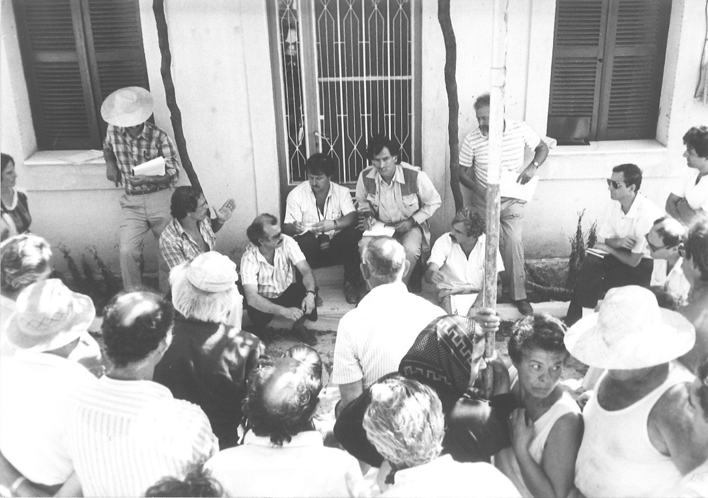
Συζήτηση με τους κατοίκους των χωριών το 1988
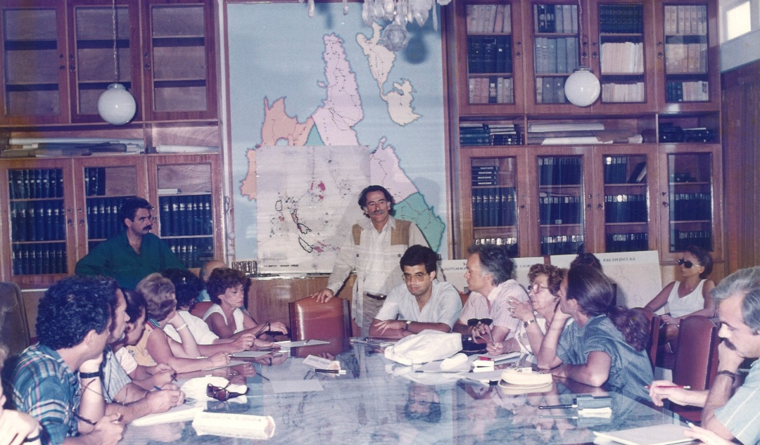
Σχέδιο ανασυγκρότησης. Σύσκεψη στη Νομαρχία το 1988

